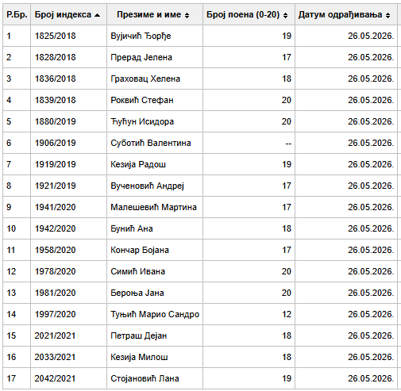
18. | 1523/13 | Обрадовић Јована | 17 | 26.05.2026.
19. | 1618/14 | Маричић Александра | 14 | 26.05.2026.

